晋中职业技术学院文化旅游系空中乘务专业耗材采购询价公告
项目概况：
晋中职业技术学院文化旅游系空中乘务专业耗材采购询价，欢迎符合本项目资格条件的供应商参与询价，并于2023年4月23日9点00分（北京时间）前提交响应文件。
一、项目基本情况
项目编号：LX2023082
项目名称：晋中职业技术学院文化旅游系空中乘务专业耗材采购
采购方式：询价采购
最高限价：12000元
质量标准及要求：符合国家标准和行业标准的要求
服务要求：有完善的配送及售后服务，能及时供货、服务周到。
供货期限：学校规定的时间内制作、安装完成。
采购需求： 本次采购项目共1包，供应商所投报内容必须完全响应本文件所列内容。
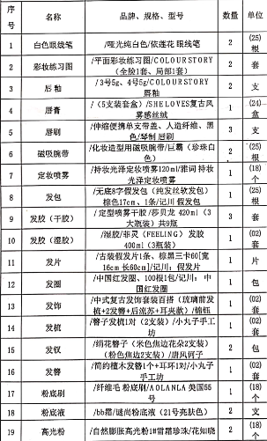
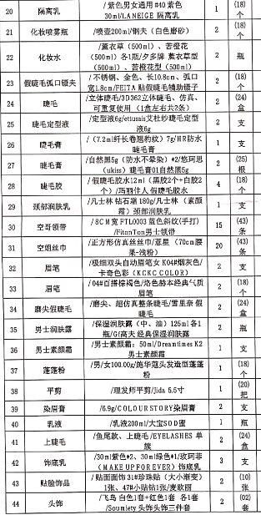
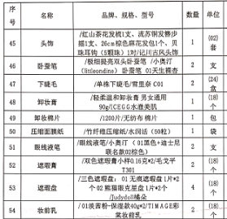
二、申请人的资格要求
1.满足《中华人民共和国政府采购法》第二十二条规定；
2.落实政府采购政策需满足的资格要求：无；
3.本项目的特定资格要求：
（1）具有拟采购产品代理范围的企业法人或委托代理人；
（2）供应商不得为“信用中国”(www.creditchina.gov.cn)中列入失信被执行人和重大税收违法案件当事人名单的供应商，不得为中国政府采购网（www.ccgp.gov.cn）政府采购严重违法失信行为记录名单中被财政部门禁止参加政府采购活动的供应商。
三、报名时间和方式
报名时间：2023年4月19日至2023年4月21日
报名方式：将有效的营业执照副本复印件加盖公章发送至邮箱“jzzycgzx@163.com”（邮件名称格式为所报“项目编号”+“项目名称”+“公司名称”+“联系人”+“联系方式”）（文件格式不对将被拒收）
四、响应文件提交
递交截止时间： 2023年4月23日上午9时00分（逾期送达的或者未送达指定地点的响应文件，响应文件须胶装为一册（A4版面），采购人不予受理； 地点：晋中职业技术学院C310
五、开启时间及地点：
时间： 2023年4月23日9时30分（北京时间）
地点：晋中职业技术学院采购科
六、其他补充事宜
无
七、凡对本次采购提出询问，请按以下方式联系
1.采购人信息
名 称：晋中职业技术学院
地 址：晋中市榆次区龙湖东大街919号
2. 联系人报名咨询：张老师 电 话：0354-2660833
技术参数咨询：程老师 电话：15303443631

